ORIENTACIONES DE RESPUESTAS
GUÍA Nº 4: RAMAS DE LA FILOSOFÍA
UNIDAD 1: PERSPECTIVAS
OA2. Analizar y fundamentar diversas perspectivas filosóficas, considerando posibles relaciones con la cotidianidad, así como normas, valores, creencias y visiones de mundo de los pensadores que las desarrollaron.

ITEM I: EJERCICIOS METAFÍSICOS Y ONTOLÓGICOS
1. Lee la pregunta que se plantea en el siguiente cuadro. Ahora, cierra los ojos, intenta olvidar todo lo material que existe a tu alrededor y experimenta la nada o el vacío. Piensa en la pregunta y responde:
¿Existe la nada?
NO EXISTE UNA RESPUESTA CORRECTA A ESTA PREGUNTA. SE ESPERA QUE SE PUEDA ANALIZAR Y ARGUMENTAR DE LA MEJOR FORMA POSIBLE. POR EJEMPLO, PODRÍA PLANTEAR QUE LA NADA NO EXISTE PORQUE AUNQUE CIERRE LOS OJOS Y OLVIDE LO MATERIAL, YO SIGO EXISTIENDO Y PENSANDO.

ITEM II: EJERCICIOS EPISTEMOLÓGICOS Y GNOSEOLÓGICOS
1: Piensa en lo siguiente:
A menudo nos vemos enfrentados a situaciones en que no sabemos la verdad, pero de acuerdo a nuestras creencias o certezas las damos por hecho. Por ejemplo, nuestros sentidos pueden ser engañados. Así lo muestra la ilusión óptica de la primera imagen. Lo que vemos es un lápiz quebrado eso nos dicen nuestros ojos, pero gracias a nuestro intelecto sabemos que no es así. Ahora bien, nuestra razón también puede ser engañada ya que hay un momento dentro de los sueños donde no sabemos que estamos soñando y creemos que lo que sucede es real. Así como también, circulan imágenes de seres terroríficos de los que no podemos afirmar su existencia, pero tampoco negarla. Ahora, de acuerdo a esto te invito a responder las siguientes preguntas:
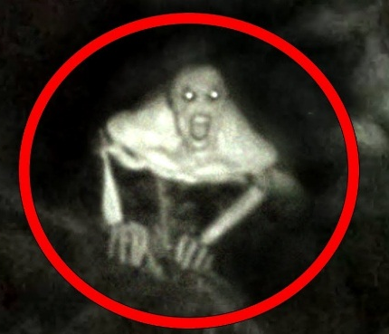
¿Cómo puedo saber si algo es real, si mis sentidos y mi razón me engañan? ¿Existe lo verdadero?
NO EXISTE UNA RESPUESTA CORRECTA A ESTA PREGUNTA. SE ESPERA QUE SE PUEDA ANALIZAR Y ARGUMENTAR DE LA MEJOR FORMA POSIBLE. POR EJEMPLO, PODRÌA PLANTEAR QUE SI MIS SENTIDOS Y MI RAZON HAN SIDO ENGAÑADOS EN ALGUNAS OCASIONES, NO PUEDO TENER LA CERTEZA DE QUE NO ESTEN SIENDO ENGAÑADOS EN ESTE MOMENTO. POR LO TANTO NO EXISTE LO VERDADERO.

ITEM III: EJERCICIOS DE LÓGICA
1. ¿Qué letra sigue en esta sucesión:
U, D, T, C, C, S, S …
Respuesta: O, LA SECUENCIA MUESTRA LAS LETRAS INICIALES DE LOS NUMEROS DEL UNO AL OCHO.

2. Mira con atención la siguiente imagen
¿Qué está mal? Explica de manera lógica tu deducción
LO QUE ESTÁ MAL ES EL REFLEJO EN EL ESPEJO. DEBERÍA REFLEJARSE LA ESPALDA DE LA PERSONA.

ITEM IV: EJERCICIOS DE ÉTICOS
1. Lee los siguientes dilemas y responde:
La boda de tu mejor amigo
Estás en la boda de tu mejor amigo una hora antes de que empiece la ceremonia. Un poco antes de llegar al lugar de la ceremonia has confirmado definitivamente que la novia de tu amigo está liada con el padrino, pues los has pillado saliendo desaliñandos y en secreto de una habitación. Si se lo cuentas a tu amigo arruinarás el día, pero no quieres que se case con alguien que le engaña. ¿Qué harías?
NO EXISTE UNA RESPUESTA CORRECTA A ESTA PREGUNTA. SE ESPERA QUE SE PUEDA ANALIZAR Y ARGUMENTAR DE LA MEJOR FORMA POSIBLE. LAS RESPUESTAS POSIBLES PODRÍAN SER: “LE DIGO A MI AMIGO PORQUE NO PUEDE CASARSE CON ALGUIEN QUE LO ENGAÑA” O “NO LE DIGO PORQUE NO QUIERO ARRUINAR LA CEREMONIA”

Robin Hood
Eres testigo de un crimen: un hombre ha robado un banco, pero en lugar de quedarse el dinero para sí mismo, lo dona a un pobre orfanato que ahora puede permitirse alimentar, dar ropa y cuidar de los niños que viven en él. Tú sabes quién ha cometido el crimen, pero si vas a las autoridades con esta información, lo más probable es que el dinero sea devuelto al banco volviendo a dejar a los niños con grandes necesidades. ¿Qué harías?
NO EXISTE UNA RESPUESTA CORRECTA A ESTA PREGUNTA. SE ESPERA QUE SE PUEDA ANALIZAR Y ARGUMENTAR DE LA MEJOR FORMA POSIBLE. LAS RESPUESTAS POSIBLES PODRÍAN SER: “DENUNCIO AL HOMBRE PORQUE ROBAR ES UN DELITO Y NO SE DEBE HACER INDEPENDIENTEMENTE DEL POR QUÉ LO HACE” O “NO DENUNCIO AL HOMBRE PORQUE ES UN ACTO NOBLE, LOS NIÑOS DEL ORFANATO NECESITAN EL DINERO MAS QUE EL BANCO”.

ITEM V: EJERCICIOS ESTÉTICOS
1. Observa atentamente estas pinturas de aleksandra waliszewska
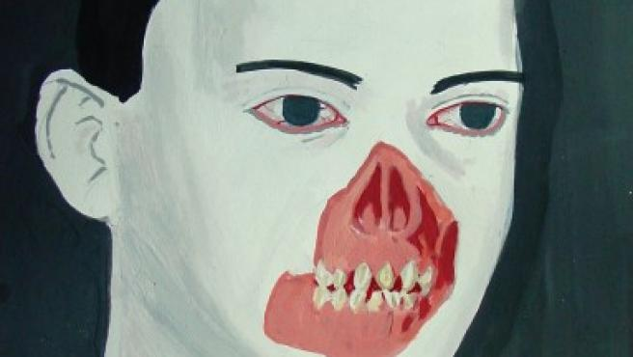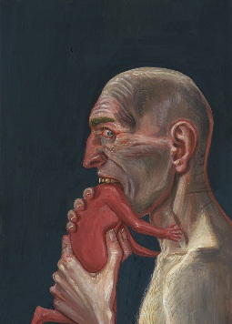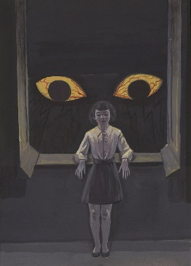
¿Qué opinas estéticamente sobre ellas? ¿Representan la belleza del arte?
NO EXISTE UNA RESPUESTA CORRECTA A ESTA PREGUNTA. SE ESPERA QUE SE PUEDA ANALIZAR Y ARGUMENTAR DE LA MEJOR FORMA POSIBLE. RECORDEMOS QUE EN LA ASIGNATURA DE LENGUA Y LITERATURA HEMOS PROFUNDIZADO ESTE TEMA Y HEMOS REALIZADO ESTE EJRCICIO CON OTRAS PINTURAS. AHORA BIEN, CON OPINIÓN ESTÉTICA NOS REFERIMOS A ¿QUÉ NOS HIZO SENTIR? POR EJEMPLO: RISA, MIEDO, TRISTEZA, ETC. Y SI LA REPRESENTACIÓN DE LA BELLEZA ENTRA BAJO TUS PROPIOS PARAMETROS DE BELLEZA. ES DECIR, ¿ES BELLO PARA TI?

ITEM VI: EJERCICIOS AXIOLÓGICOS
1. Responde la siguiente pregunta:
Entre la honestidad y el respeto ¿Qué valor es más importante? ¿Por qué? Da un ejemplo de la vida cotidiana
NO EXISTE UNA RESPUESTA CORRECTA A ESTA PREGUNTA. SE ESPERA QUE SE PUEDA ANALIZAR Y ARGUMENTAR DE LA MEJOR FORMA POSIBLE. POR EJEMPLO, SI INDICO QUE EL RESPETO ES MAS IMPORTANTE QUE LA HONESTIDAD PODRÍA ARGUMENTAR QUE LA HONESTIDAD PUEDE CAUSAR DAÑOS A TERCEROS. UN EJEMPLO DE LA VIDA COTIDIANA PODRÍA SER: MI MAMÁ PREPARÓ UN POSTRE QUE NO ME GUSTÓ, PERO PARA QUE NO SIENTA MAL, NO LE DIJE LA VERDAD.

ITEM VII: EJERCICIOS POLÍTICOS
1. Solo en base a la información con la que cuentas: lo que has visto en TV, lo que dicen tus seres queridos y lo que tú piensas, responde:
¿Crees que las medidas económicas tomadas por el gobierno chileno frente a la Pandemia actual son correctas? ¿Por qué? ¿Qué decisiones hubieras tomado tú para manejar la economía de nuestro país?
NO EXISTE UNA RESPUESTA CORRECTA A ESTA PREGUNTA. SE ESPERA QUE SE PUEDA ANALIZAR Y ARGUMENTAR DE LA MEJOR FORMA POSIBLE. POR EJEMPLO, PODRÍA INDICAR QUE LAS MEDIDAS NO SON CORRECTAS PORQUE UNA IMPORTANTE PARTE DE LA POBLACIÓN CHILENA NO CUENTA CON LOS RECURSOS PARA PODER SOBREVIVIR EN CUARENTENA. UNA DECISIÓN QUE SE PODRÍA HABER TOMADO SERÍA NO CONGELAR LOS SUELOS.

ITEM VIII: EJERCICIOS DE LENGUAJE
1. Piensa y responde o responde y piensa
¿Qué es primero el pensamiento o el lenguaje? ¿Por qué?
NO EXISTE UNA RESPUESTA CORRECTA A ESTA PREGUNTA. SE ESPERA QUE SE PUEDA ANALIZAR Y ARGUMENTAR DE LA MEJOR FORMA POSIBLE. POR EJEMPLO, SI INDICO QUE EL LENGUAJE ES PRIMERO QUE EL PENSAMIENTO PUEDO ARGUMENTAR QUE SIN PALABRAS NO PODRÍA PENSAR.

ITEM IX: EJERCICIOS SOBRE LA MENTE
1: Responde la siguiente pregunta:
¿Los animales y computadores tienen mente? ¿Por qué?
NO EXISTE UNA RESPUESTA CORRECTA A ESTA PREGUNTA. SE ESPERA QUE SE PUEDA ANALIZAR Y ARGUMENTAR DE LA MEJOR FORMA POSIBLE. POR EJEMPLO, SI LA RESPUESTA ES QUE LOS ANIMALES Y LOS COMPUTADORES SI TIENEN MENTE, PUEDO ARGUMENTAR QUE TODOS AQUELLOS MECANISMOS Y ORGANISMOS QUE REALICEN ACCIONES POR SI MISMOS LA TIENEN.

ITEM X: EJERCICIOS SOBRE TODO
1. ¿Qué preguntas crees que se hacen dentro de estos tipos de filosofía? Redacta al menos dos preguntas por cada una
A) Filosofía del amor
¿QUÉ ES EL AMOR? ¿DE DÓNDE PROVIENE?
B) Antropología
¿QUÉ ES EL HOMBRE? ¿QUÉ LO DIFERENCIA DE OTROS SERES VIVOS?
C) Filosofía de género o de la sexualidad
¿QUÉ SIGNIFICA PERTENECER A UN GÉNERO? ¿QUIÉN DETERMINA ESTOS PARÁMETROS?
D) Filosofía de la ciencia
¿QUÉ ES LA CENCIA? ¿CÓMO SE PUEDE COMPROBAR SU VERACIDAD?
E) Filosofía de la religión
¿QUÉ RELIGION ES LA VERDADERA? ¿DE DÓNDE SURGEN?
F) Filosofía del derecho
¿QUÉ ES LA JUSTICIA? ¿QUIÉN DETERMINA LOS CASTIGOS PARA LOS INJUSTOS?
G) Filosofía de la educación
¿CÓMO SE DEBE ENSEÑAR? ¿QUIÉN DEBE DETERMINAR LO QUE SE ENSEÑA?
H) Filosofía de la historia
¿CÚANDO COMIENZA LA HISTORIA? ¿QUÉ ES LA HISTORIA?
I) Filosofía de la matemática
¿QUÉ ES LA MATEMÁTICA? ¿EXISTEN LOS NÚMEROS?
J) Metafilosofía
¿QUÉ ES LA FILOSOFIA? ¿PARA QUÉ SIRVE?
K) Filosofía social y cultura
¿QUÉ ES LA CULTURA? ¿CÓMO DEBERIA SER LA SOCIEDAD?

ESTAS SON PREGUNTAS QUE SIRVEN SOLO COMO EJEMPLO. LO QUE SE ESPERA ES QUE SE REALICEN PREGUNTAS DE ACUERDO A LOS CONTENIDOS DE CADA UNO DE LOS CAMPOS DE ESTUDIO.

